**暨南大学本科实验报告专用纸**

课程名称 计算机网络实验 成绩评定

实验项目名称 综合组网与配置 指导教师 潘冰

实验项目编号 实验项目类型 实验地点

学生姓名 孙靖 学号 2019053750

学院 智能科学与工程/人工智能产业学院 系 专业 信息安全

实验时间 年 月 日 午～ 月 日 午

1. **实验目的**

通过该实验的设计与配置模拟，考核学生对已学知识的掌握程度，加深对网络协议和原理的理解；培养学生利用网络技术结合实际需要分析问题、解决问题的能力；培养学生的组网技能和实际动手能力；培养学生的协调工作能力；提高撰写实验报告的能力。

1. **实验环境**

**实验设备：**二层交换机2台、三层交换机2台、路由器2台、服务器一台、主机3台。

**实验拓扑图**：

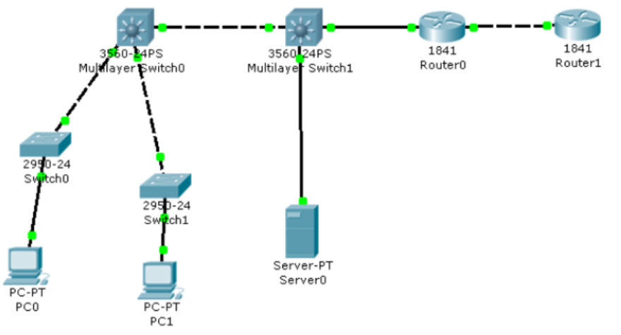

1. **实验步骤**

**第一步：进入三层交换机，开启三层交换机的路由功能**

Switch# configure terminal

Switch(config)# hostname s3550 !把三层交换机的名字改成s3550

s3550(config)# ip routing

**第二步：建立3个VLAN，并分配端口**

s3550(config)# vlan 2

s3550(config-vlan)# name teacher

s3550(config-vlan)# exit

s3550(config)# vlan 3

s3550(config-vlan)# name router

s3550(config-vlan)# exit

s3550(config)# vlan 4

s3550(config-vlan)# name student

s3550(config-vlan)# exit

s3550(config)# interface fastethernet 0/10 !fastethernet 0/10,vlan 2,teacher

s3550(config-if)# switchport made access !将交换机的接口模式改为接入模式

s3550(config-if)# switchport access vlan 2

s3550(config-if)# exit

s3550(config)# interface fastethernet 0/20 !fastethernet 0/20,vlan 3,router

s3550(config-if)# switchport made access !将交换机的接口模式改为接入模式

s3550(config-if)# switchport access vlan 3

s3550(config-if)# exit

s3550(config)# interface fastethernet 0/30 !fastethernet 0/30,vlan 4,student

s3550(config-if)# switchport made access !将交换机的接口模式改为接入模式

s3550(config-if)# switchport access vlan 4

s3550(config-if)# exit

**第三步：配置三层交换机端口的路由功能，并配置三层交换机的静态路由**

s3550(config)# interface vlan 2

s3550(config-if)# ip address 192.168.2.1 255.255.255.0

s3550(config-if)#no shutdown

s3550(config-if)#exit

s3550(config)# interface vlan 3

s3550(config-if)# ip address 192.168.3.1 255.255.255.0

s3550(config-if)#no shutdown

s3550(config-if)#exit

s3550(config)# interface vlan 4

s3550(config-if)# ip address 192.168.4.1 255.255.255.0

s3550(config-if)#no shutdown

s3550(config-if)#exit

s3550(config-if)# show ip interface brief !查看IP配置结果

s3550# exit

s3550(config)# ip route 192.168.50.0 255.255.255.0 192.168.30.1 !配置交换机的静态路由

s3550(config)# ip route 192.168.60.0 255.255.255.0 192.168.30.1

s3550(config)# show ip route !查看s3550路由表。C表示与路由器直接连接，有网络和主机；S-表示静态路由

**第四步：进入路由器RouterB，进行路由器RouterB(R1,R3)基本配置**

RouterB# configure terminal

RouterB(config)# hostname RouterB

RouterB(config)# interface GigabitEthernet 0/1

RouterB(config-if)# ip add 192.168.4.2 255.255.255.0 !GigabitEthernet 0/1,192.168.60.1

RouterB(config-if)# no shutdown

RouterB(config-if)# exit

RouterB(config)# interface serial 2/0

RouterB(config-if)# ip add 192.168.5.1 255.255.255.0 !serial 2/0,192.168.50.1

RouterB(config-if)# clock rate 64000

RouterB(config-if)# no shutdown

RouterB(config-if)# end

RouterB(config-if)# show ip interface brief !查看IP配置结果

RouterB(config)# ip route 192.168.3.0 255.255.255.0 serial 2/0 !配置静态路由表

RouterB(config)# ip route 192.168.2.0 255.255.255.0 serial 2/0

RouterB(config)# ip route 192.168.4.0 255.255.255.0 serial 2/0

RouterB(config)# show ip route !查看RouterB路由表。C表示与路由器直接连接，有网络和主机；S-表示静态路由

**第五步：进行路由器RouterA(R2,R4)基本配置**

RouterA# configure terminal

RouterA(config)# hostname RouterA

RouterA(config)# interface GigabitEthernet 0/1

RouterA(config-if)# ip add 192.168.3.2 255.255.255.0 !GigabitEthernet 0/1,192.168.30.2

RouterA(config-if)# no shutdown

RouterA(config-if)# exit

RouterA(config)# interface serial 2/0

RouterA(config-if)# ip add 192.168.5.2 255.255.255.0 !serial 2/0,192.168.50.2

RouterA(config-if)# no shutdown

RouterA(config-if)# end

RouterA# show ip interface brief !查看RouterA的端口IP配置结果

RouterA(config)# ip route 192.168.6.0 255.255.255.0 serial 2/0 !配置静态路由表

RouterA(config)# ip route 192.168.2.0 255.255.255.0 GigabitEthernet 0/1

RouterA(config)# ip route 192.168.4.0 255.255.255.0 GigabitEthernet 0/1

RouterA(config)# show ip route !查看RouterA路由表。C表示与路由器直接连接，有网络和主机；S-表示静态路由

**第六步：在RouterB上定义标准ACL，并引用**

RouterB# configure terminal

RouterB(config)# access-list 1 deny 192.168.40.0 255.255.255.0 !限制192.168.40.0/24网段

RouterB(config)# access-list 1 permit any !允许其他所有网段

RouterB(config)# int s2/0 !在 RouterB S2/0 接口的进入方向引用了访问控制列表 1，目的是过滤来自 192.168.40.0/24网段的数据包，允许其他所有网段的数据包通过。

RouterB(config-if)# ip access-group 1 in !数据包是进入（in）,离开（out）路由器

**第七步：查看配置情况，并测试ACL效果**

RouterB# show ip access-list 1 !列出了所定义的访问控制列表的情况

RouterB# show ip int s2/0 !列出访问控制列表引用情况的信息

RouterB# clear access-list counters !清空了访问控制列表的计数器，以便观察实验结果。所谓清空计数器，就是把访问控制列表各行的匹配数清空。

RouterB# show ip access-l 1

**第九步：验证主机之间的通信情况**

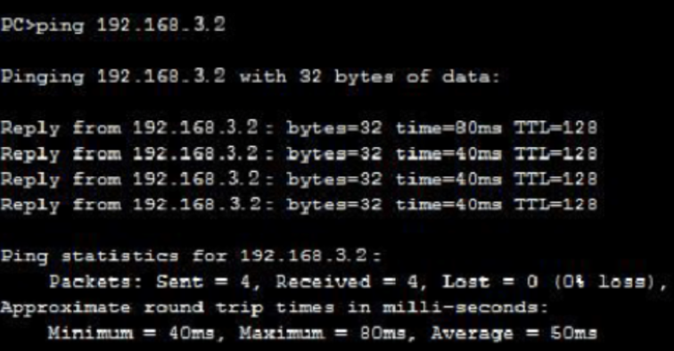

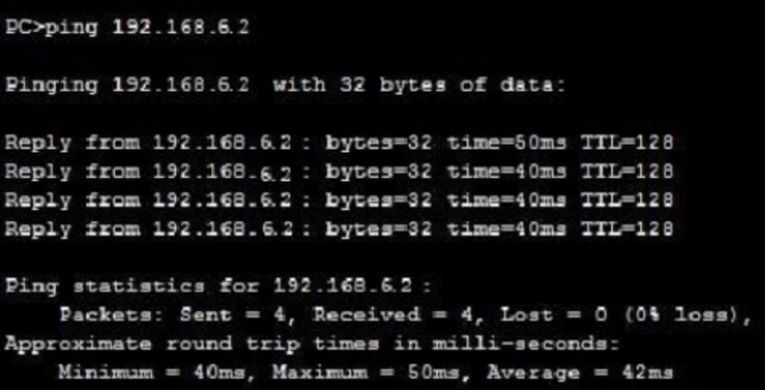

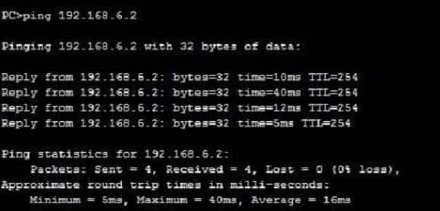

**四、实验总结**

1、S2126和S3550之间的双线是用来做端口聚合的，可以起到交换机之间的连接冗余和增加带宽作用，如何实现？5分

SwitchA(config)#interface aggregateport 1 ！创建聚合端口AG1

SwitchA(config)#switchport mode trunk ！配置AG模式为trunk

SwitchA(config)#interface range fastethernet 0/1-2 ！进入端口0/1、0/2

SwitchA(config-if-range)#port-group 1 ！配置端口0/1、0/2属于AG1

SwitchA#show aggregateport 1 summary ！显示聚合端口信息

2、写好总结，把出现的问题和解决方法写出来，把收获和启发写出来，把不足和建议写出来。10分。

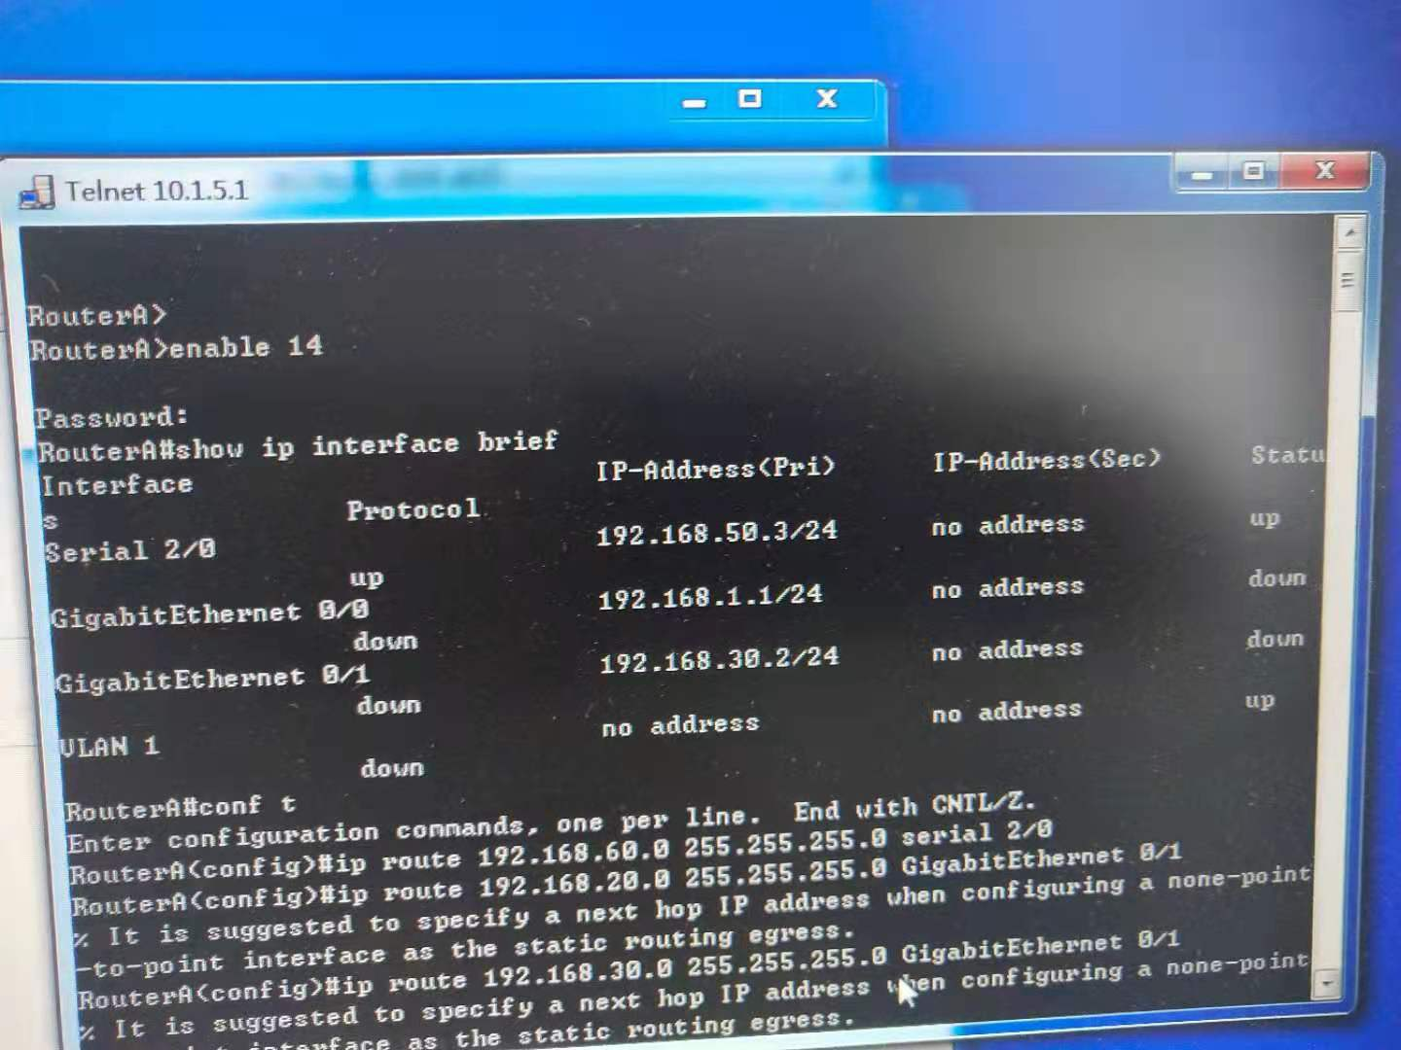

第一次做实验时，端口没有打开，浪费了一些时间才找出来，因为时间不够导致没有做完，在第二次做实验前，我在晚上找了一些资料，结合自己的理解，写出了大概的步骤。